Fundado el
14 de Enero de 1877

Registrado en la Administración
de Correos el 1° de Marzo de 1924

Año: | CX
Tomo: | CLXI
Número: | 42

SEGUNDA PARTE
PERIÓDICO OFICIAL
DEL GOBIERNO DEL ESTADO DE

Consulta este ejemplar en su versión digital

PERIÓDICO OFICIAL 28 DE FEBRERO - 2023 PÁGINA 1
28 de Febrero de 2023
Guanajuato, Gto.

periodico.guanajuato.gob.mx

TRIBUNAL DE JUSTICIA ADMINISTRATIVA
El Consejo Administrativo del Tribunal de Justicia Administrativa del Estado de Guanajuato, en ejercicio de las atribuciones establecidas en el artículo 81 de la Constitución Política para el Estado de Guanajuato; en relación con los diversos 2, 11, fracción 11, 38 y 39, fracción XI, de la Ley Orgánica del Tribunal de Justicia Administrativa del Estado de Guanajuato; 45, y 50, fracción VIII, del Reglamento Interior del Tribunal de Justicia Administrativa del Estado de Guanajuato; 11, fracción 1, de la Ley General de Archivos y, 13, fracción 1, de la Ley de Archivos del Estado de Guanajuato.

CONSIDERANDO
En el Tribunal de Justicia Administrativa del Estado de Guanajuato existe conciencia de la necesidad de garantizar la integración de la memoria histórica de las instituciones públicas, lo cual se materializa con una adecuada gestión documental y administración de archivos; pues éstas, son la base de la transparencia, el acceso a la información y la rendición de cuentas, conceptos que han trascendido en derechos fundamentales, cuya protección ha sido reclamada por la ciudadanía, aún en sede jurisdiccional.
La adecuada gestión documental y administración archivística, encuentra sus pilares tanto en la Ley General de Archivos como en la Ley de Archivos del Estado de Guanajuato, en donde se determinan los principios y bases generales para la organización, conservación, administración y preservación homogénea de los archivos en posesión de los sujetos obligados, estableciendo mecanismos para la colaboración entre las autoridades federales, estatales y municipales en materia de archivos; promoviendo el uso de métodos y técnicas archivísticas; regulando la organización y funcionamiento de los sistemas institucionales de archivos, así como de sistemas integrales para la gestión de documentos electrónicos; conminando el uso y difusión de los archivos, así como el aprovechamiento de las tecnologías de la información en ello y, fomentando por ende, la cultura archivística y el acceso a los archivos.
Así, a poco tiempo de la entrada en vigor de las leyes de referencia, surge la necesidad de verificar la manera en que han de aplicarse algunas de sus disposiciones en este órgano jurisdiccional, a efecto de garantizar una eficiente administración de los archivos en nuestra posesión, a través de su organización, conservación y preservación, así como la disposición documental, considerando la especialización de las funciones que atendemos, a través de las cuales se generan los archivos jurisdiccionales.
En tal sintonía, y reconociendo a su vez la necesidad de optimizar los espacios físicos donde se encuentra el Archivo General del Tribunal, resulta de especial interés que, una vez culminado el ciclo vital de los expedientes que se generen, se determine el procedimiento y los criterios a través de los cuales se decidirá sobre la

transferencia al archivo histórico de aquellos que tengan algún valor institucional; o bien, determinar la baja documental de aquellos que carezcan de cualquier valor de relevancia para la memoria de este órgano de justicia.
En atención a los razonamientos y fundamento invocado, se expiden los siguientes:
Lineamientos para la Disposición Documental de los Expedientes Integrados en el Tribunal de Justicia Administrativa del Estado de Guanajuato
Capítulo 1 Disposiciones Generales

Objeto Artículo 1. Las disposiciones contenidas en los presentes Lineamientos tienen por objeto determinar el procedimiento y los criterios para la valoración y selección de los expedientes ubicados en el archivo de concentración, cuya vigencia documental o uso ha prescrito, con el fin de realizar su transferencia al archivo histórico del Tribunal de Justicia Administrativa del Estado de Guanajuato -en lo subsecuente Tribunal-; o bien, determinar su baja documental, a efecto de concluir con su ciclo vital.

Expedientes jurisdiccionales Artículo 2. Los expedientes jurisdiccionales, son aquellas unidades documentales relacionadas con la impartición de justicia administrativa, generados como parte de la función sustantiva del Tribunal, tanto en forma impresa como electrónica.
Los expedientes jurisdiccionales electrónicos, se producen y tramitan en el Sistema Electrónico del Tribunal, concentrándose y preservándose en el equipo informático que se disponga para tal efecto.

Expedientes administrativos Artículo 3. Aquellos expedientes en forfhato impreso o electrónico, generados por actividades distintas a la función jurisdiccional, serán considerados administrativos.
Expedientes generados antes de la vigencia de las leyes general y estatal de archivos
Artículo 4. El Área Coordinadora de Archivos deberá aplicar los procesos técnicos archivísticos que contemplan las leyes general y estatal de archivos, a los documentos que se encuentren en el archivo de concentración y que antes de su entrada en vigor no hayan sido organizados y valorados, con el objetivo de identificar el contenido y carácter de la información y determinar su disposición documental; publicando anualmente los resultados de esta actividad en el portal electrónico del Tribunal.

Área Coordinadora de Archivos Artículo 5. En lo correspondiente al procedimiento de disposición documental, el Área Coordinadora de Archivos deberá:
l. Asesorar a los titulares de las unidades jurisdiccionales o administrativas, así como al personal que lo requiera;
11. Elaborar y proponer al Consejo Administrativo, el manual que regule el procedimiento de disposición documental;
111. Coordinar los procesos de valoración y baja documental, a fin de que se generen los dictámenes respectivos;
- Elaborar las fichas técnicas de valoración, y
- Elaborar los dictámenes de conformidad con lo establecido en los presentes Lineamientos, sometiéndolo a aprobación del Comité Dictaminador.
Archivo de concentración Artículo 6. En lo correspondiente al procedimiento de disposición documental, la persona responsable del archivo de concentración deberá:
l. Llevar la guarda, custodia y administración de los expedientes existentes en el archivo de concentración, hasta que se determine su conservación permanente en el archivo histórico o su baja documental;
11. Resguardar y sistematizar los expedientes, indicando su plazo de resguardo, co( base en los instrumentos de control archivístico correspondientes;
111. Participar en los procedimientos de valoración de los expedientes para efectos de determinar su permanencia o su baja documental en apoyo del Área Coordinadora de Archivos, así como del Comité Dictaminador, y
IV. Proponer al Área Coordinadora de Archivos los planes, programas, políticas y demás disposiciones relativas a la administración y resguardo de los expedientes.

Capítulo 11
Procedimiento para la Disposición Documental
Procedimiento de disposición documental Artículo 7. El procedimiento de disposición documental tiene por objeto realizar transferencias ordenadas a los archivos de concentración e histórico, así como las bajas documentales.

Transferencias al archivo de concentración Artículo 8. Las áreas productoras promoverán las transferencias de los expedientes que con motivo de sus actividades generen al archivo de concentración, de conformidad con las directrices e instrumentos que establezca el Área Coordinadora de Archivos.
Sin perjuicio de lo anterior, las transferencias al archivo de concentración deberán realizarse en el formato respectivo. Tanto en su versión impresa como electrónica, los expedientes jurisdiccionales deben estar totalmente concluidos, obrando en su contenido el acuerdo en el que se ordena su archivo.
Asimismo, las áreas productoras de manera previa a la transferencia al archivo de concentración de un expediente en el que obren documentos originales aportados por las partes, deberá notificarles que se encuentran a su disposición y que, de no recuperarlos dentro de los treinta días naturales siguientes, se someterán al procedimiento de disposición documental.

Valoración documental Artículo 9. La valoración documental es la actividad que consiste en el análisis e identificación de la información contenida en los expedientes, que les confiere características específicas, con la finalidad de establecer los criterios para su conservación o baja documental.

Valoración documental de expedientes jurisdiccionales Artículo 10. La valoración de los expedientes jurisdiccionales se realizará atendiendo a las series y subseries establecidas en los instrumentos de control y consulta archivísticos, al tipo y sentido de la resolución que les ponga fin, así como a su valor documental, por contener decisiones o acciones trascendentes para la institución y la sociedad, con el objeto de determinar la conservación permanente en el archivo histórico o, la baja documental.
Los expedientes relativos a los asuntos de conservación permanente se transferirán al archivo histórico, una vez concluido el plazo de resguardo en el archivo de concentración.
En su caso, el Área Coordinadora de Archivos determinará la digitalización de lo expedientes de conservación permanente, a efecto de tener el resguardo físico y electrónico de los mismos.

Criterios para las transferencias al archivo histórico Artículo 11. La persona responsable del archivo de concentración promoverá ante el Área Coordinadora de Archivos, la transferencia de los expedientes que posean los valores necesarios para integrar el archivo histórico.

Se conservarán permanentemente los expedientes jurisdiccionales de los asuntos relativos a las series y subseries que se encuentren en alguno de los siguientes supuestos:
l. Cuando el asunto trate de servidores públicos o personajes relevantes que tengan o hayan tenido especial trascendencia jurídica, social, política o económica en la historia del Estado de Guanajuato, del país, o que sean de relevancia para la memoria institucional o nacional y la impartición de justicia;
11r Asuntos cuyas resoluciones integraron los criterios jurídicos del Tribunal o precedentes relevantes;
111r Aquellos asuntos cuya resolución haya sido publicada en la revista del Tribunal, y
IV. Cuando la resolución se emitió en un momento o periodo histórico, político o social trascendente y generó un cambio de criterio jurídico.
El Área Coordinadora de Archivos propondrá al Consejo Administrativo cualquier otro supuesto que amerite la conservación permanente de los expedientes jurisdiccionales.

Expedientes que contengan datos personales Artículo 12. Los expedientes jurisdiccionales que contengan datos personales sensibles en términos de lo previsto en la normativa aplicable, respecto de los cuales se determine su conservación permanente por el sentido de su resolución o por tener valor documental, se resguardarán en el archivo de concentración por un plazo de setenta años, contados a partir de la integración del expediente respectivo, y serán de acceso restringido. Una vez cumplido el plazo serán transferidos al archivo histórico como fuente de acceso público.

Baja documental Artículo 13. La persona responsable del archivo de concentración promoverá ante el Área Coordinadora de Archivos, la baja documental de los expedientes que integran las series documentales que hayan cumplido su vigencia documental y, en su caso, el plazo de conservación establecido en el Catálogo de Disposición Documental. Para ello, integrará el inventario provisional de baja docuffiental.
El inventario provisional se remitirá al Área Coordinadora de Archivos para su revisión. Asimismo, se enviará a las áreas productoras, a efecto de que verifiquen la procedencia de la baja de los expedientes, o en su caso, identifiquen aquellos que se presuman tengan valores históricos.

Para tal efecto, se confirmará que los expedientes se encuentren concluidos definitivamente y que en el caso de los expedientes jurisdiccionales en los que se hayan presentado promociones con posterioridad a su envío al archivo de concentración, éstas se encuentren integradas y acordadas.
Las áreas productoras comunicarán a la persona responsable del archivo de concentración las observaciones que consideren procedentes para su atención.
En caso de que las áreas productoras soliciten que un expediente se mantenga en el archivo de concentración no obstante que proceda su baja, deberán formular su petición por oficio al Área Coordinadora de Archivos, precisando los motivos y fundamentos que lo justifiquen.
Concluida la revisión, y en su caso, atendidas las observaciones formuladas por las áreas productoras, la persona responsable del archivo de concentración elaborará el inventario de baja documental definitivo.
El Área Coordinadora de Archivos dispondrá lo necesario para la elaboración de la ficha técnica de valoración, misma que se someterá a la validación de las áreas productoras.
Finalmente, el Área Coordinadora de Archivos integrará los proyectos de dictamen que someterá a consideración del Comité Dictaminador.
Recepción física de documentos de expedientes electrónicos Artículo 14. Cuando en los expedientes jurisdiccionales electrónicos se generen o reciban documentos en soporte papel, las áreas productoras los conservarán de manera precautoria por un periodo de un año, cumplido el plazo los destruirán; a excepción de aquellos que no hayan sido digitalizados e integrados al expediente electrónico de conformidad con los artículos 307-D y 307-Q del Código de Procedimiento y Justicia Administrativa para el Estado y los Municipios d Guanajuato.

Reciclaje por baja documental Artículo 15. El Área Coordinadora de Archivos podrá realizar las gestiones necesarias para donar para fines de reciclaje y sin carga alguna, el desecho de papel derivado de las bajas documentales a instituciones o dependencias gubernamentales en materia ambiental, con la finalidad de llevar a cabo programas de reforestación en el Estado, en términos de las disposiciones jurídicas aplicables.
En caso de que esto no sea posible, buscará el enlace con la persona física o moral que ofrezca las mejores condiciones para el Tribunal.

Traslado Artículo 16. El Área Coordinadora de ♙rchivos integrará un acta en que se circunstancie la disposición final de los expedientes sometidos al procedimiento de baja documental, garantizando que en su traslado se presenten los cuidados necesarios para evitar su dispersión y la exposición pública de los datos que contienen.

Capítulo 111 Comité Dictaminador
Objeto del Comité Dictaminador Artículo 17. ♙ efecto de validar la selección y valoración de las series documentales que hayan cumplido su vigencia documental y, en su caso, plazos de conservación y que no posean valores históricos, autorizando su baja documental, se crea el Comité Dictaminador; conformado por las personas que ocupan los siguientes cargos:
l. Área Coordinadora de ♙rchivos, que a su vez lo presidirá;
11. Coordinación de ♙suntos Jurídicos;
111. Unidad de Transparencia;
- Órgano Interno de Control;
- Áreas o unidades administrativas productoras de la documentación, y
- Responsable del ♙rchivo de Concentración, quien ocupará la secretaría · ejecutiva.
Todos los integrantes tendrán derecho a voz y voto, a excepción del secretario ejecutivo, quien solo tendrá derecho a voz. Su participación será honorífica.

En caso de ausencia, los integrantes del Comité Dictaminador podrán designar a un suplente, el cual deberá tener un cargo de jerarquía inmediata inferior. Ello, con excepción de que las áreas enunciadas sean unipersonales.
Atribuciones del Comité Dictaminador
Artículo 18. El Comité dictaminador deberá:
l. Dictaminar la baja documental de los expedientes jurisdiccionales y administrativos, con base en la ficha técnica de valoración elaborada por el Área Coordinadora de ♙rchivos;

11. Dictaminar respecto a los expedientes que presenten un avanzado deterioro que imposibilite su consulta y justifique su baja documental, y
111. Dictaminar las transferencias secundarias.
Los dictámenes aprobados por el Comité Dictaminador, serán remitidos al Consejo Administrativo para su conocimiento.
Funciones de los miembros del Comité Dictaminador Artículo 19. Los miembros del Comité Dictaminador tendrán las siguientes funciones:
l. Al Presidente corresponde:
- Convocar y dirigir las sesiones;
- Coordinar los trabajos del Comité Dictaminador, y
e) Remitir al Consejo Administrativo los dictámenes aprobados por el Comité Dictaminador.
11. Al Secretario Ejecutivo corresponde:
- Integrar el orden del día y la convocatoria de las sesiones, sometiéndolos a aprobación del Presidente;
- Notificar las convocatorias para las sesiones, adjuntando el orden del día y la documentación necesaria para el desahogo de los puntos que la conforman; para su análisis por cada uno de los miembros, con una anticipación de cuando menos cinco días hábiles a la fecha en que haya de celebrarse la reunión respectiva;
e) Verificar el quórum, antes del inicio de cada sesión;
- Elaborar las actas de las sesiones y recabar la firma de los asistentes, así como resguardar las mismas;
- Tomar la votación de los integrantes del Comité Dictaminador, con respecto a los asuntos sometidos a su consideración, haciendo constar el resultado de las mismas en el acta respectiva;
- Tener a su cargo los archivos del Comité Dictaminador, y
- Dar seguimiento a los acuerdos tomados.

111. A todos los integrantes corresponde asistir a las sesiones y participar en el análisis de los temas que se aborden, así como cumplir con los acuerdos derivados de las sesiones.

Periodicidad de las sesiones del Comité Dictaminador
♙rtículo 20. El Comité Dictaminador celebrará sesiones ordinarias y extraordinarias. Las sesiones ordinarias se realizarán de manera anual y las extraordinarias cuando la importancia del asunto así lo amerite.

A propuesta de cualquiera de los integrantes, a las sesiones se podrá invitar a participar a personas físicas o morales, públicas o privadas, cuyo conocimiento y práctica en materia de archivos, puedan fortalecer los temas que se traten.
Quórum y votación
♙rtículo 21. Se requerirá la asistencia de por lo menos la mitad más uno de los integrantes del Comité Dictaminador para la celebración de las sesiones. De no integrarse el quórum, se convocará a una segunda sesión a celebrarse dentro de los tres días hábiles siguientes, lo cual se realizará con el número de miembros que se encuentren presentes, debiéndose contar invariablemente con la presencia del Presidente y el Secretario Ejecutivo.

Los acuerdos serán tomados por mayoría de votos de los asistentes. En caso de empate, el Presidente tendrá el voto de calidad.

Capítulo IV Disposiciones Finales

Expedientes administrativos
♙rtículo 22. Las disposiciones contenidas en los presentes Lineamientos se aplicarán en lo conducente, tratándose de la selección de los expedientes administrativos ubicados en el archivo de concentración, cuya vigencia documental o uso ha prescrito.

Expedientes electrónicos y/o digitalizados
♙rtículo 23. Tratándose de expedientes electrónicos y/o digitalizados, a propuesta del Área Coordinadora de Archivos, el Consejo Administrativo determinará las consideraciones específicas que habrán de seguirse para determinar la transferencia al archivo histórico; o bien, determinar su baja documental.

Actualización de Lineamientos
♙rtículo 24. El Área Coordinadora de Archivos deberá proponer al Consejo Administrativo la actualización de estos Lineamientos, así como procurar la atención de las disposiciones que emitan los consejos nacional y estatal de archivos, para

analizar, valorar y decidir la disposición documental de las series documentales que se produzcan en el Tribunal.
TRANSITORIOS

Vigencia Primero. Los presentes Lineamientos entrarán en vigor al día siguiente de su publicación en el Periódico Oficial del Gobierno del Estado de Guanajuato.
Manual para la Disposición Documental Segundo. El Área Coordinadora de Archivos integrará y presentará a la aprobación del Consejo Administrativo, el Manual para la Disposición Documental, dentro de los treinta días naturales siguientes a la entrada en vigor de estos Lineamientos.
Instalación del Comité Dictaminador Tercero. Dentro del mismo plazo señalado en el artículo anterior, el Área Coordinadora de Archivos realizará las gestiones necesarias para la instalación del Comité Dictaminador.
Disposición documental de expedientesjurisdiccionales ya concluidos Cuarto. Los expedientes jurisdiccionales que a la entrada en vigor de los presentes Lineamientos estén totalmente concluidos, sus plazos de conservación hayan prescrito y se encuentren en el archivo de concentración, serán sometidos al procedimiento de disposición documental. En virtud de lo anterior, el Pleno emitirá un acuerdo general para hacer del conocimiento de los interesados que tienen un plazo de treinta días naturales para solicitar la devolución de la documentación contenida en los expedientes referidos; transcurrido dicho plazo se continuará con el procedimiento de disposición documental. La notificación del acuerdo se realizará mediante publicación en el Periódico Oficial del Gobierno del Estado de Guanajuato y en el diario de mayor circulación en el territorio estatal.
Dados en la sede de este Tribunal. En la ciudad de Silao de la Victoria, Guanajuato, a los 17 diecisiete días del mes de febrero de 2023 dos mil veintitrés.

(
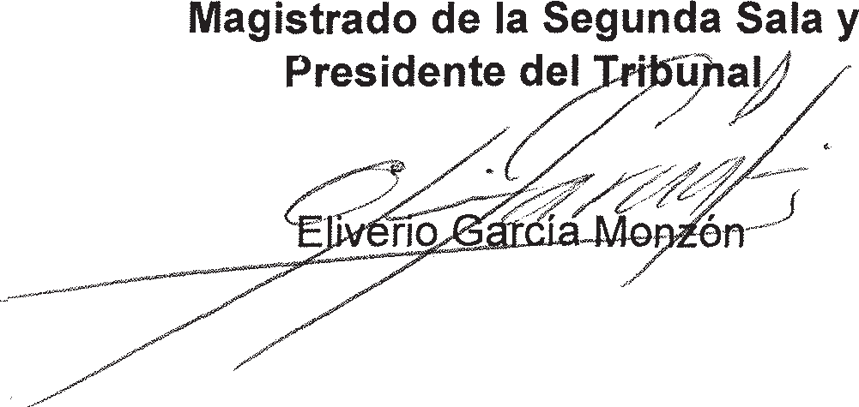
Magistra�o de 1/Primera Sala
\\ ¡¡1 /
\\

✓

\ q\ 1j
Gerardo A�\royo Figueroa
\
\ \
\\ \\
\ \
\\\\
�

ria de la
---�
·1a
_,/ /

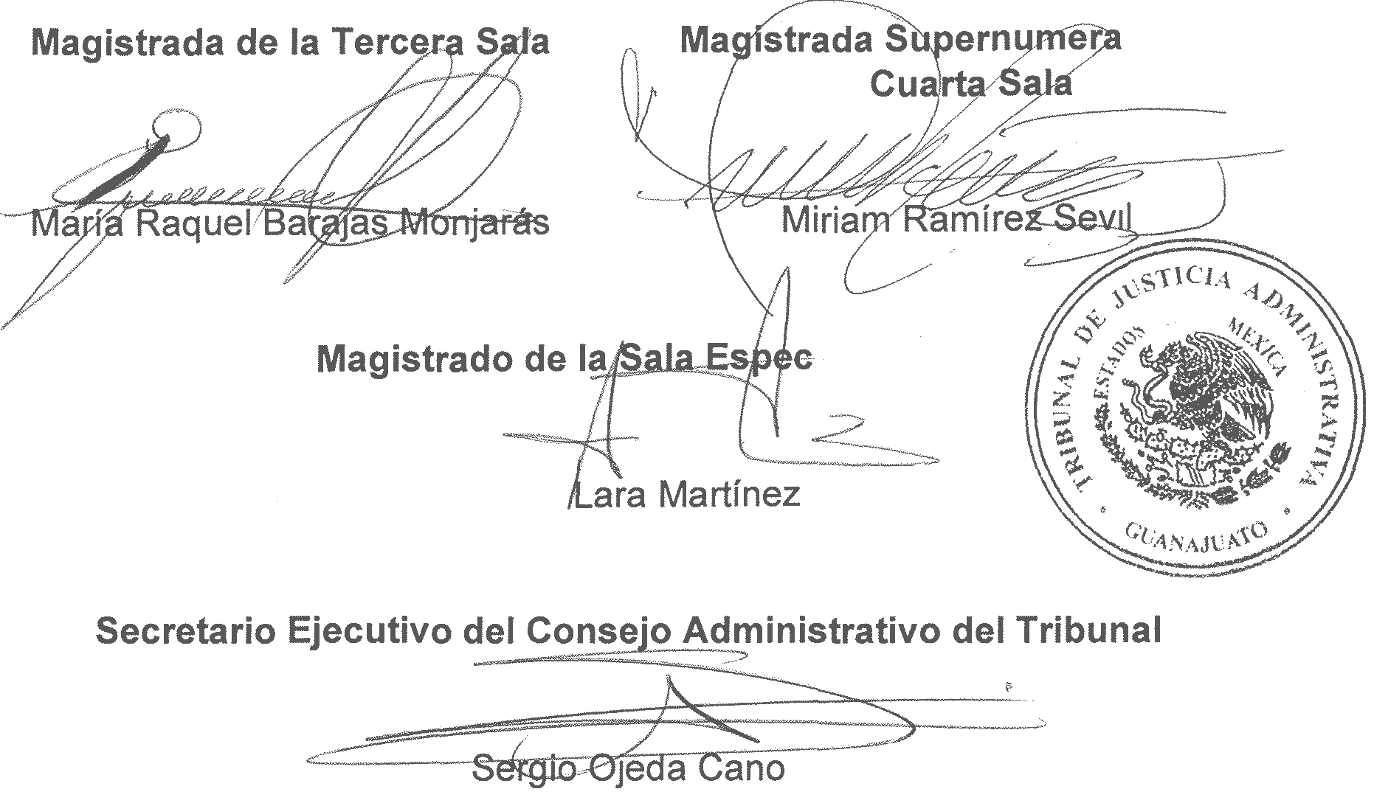

Arturo

ializada
. \!@Os.
·,./.

